Давлетшина SC - 3453
Вышивка лентами.
Цветок из присборенной ленты.
При выполнении этого цветка как в первом, так и во втором варианте сначала сделайте наметку всех лепестков и только потом отрезайте ленту.

Первый способ

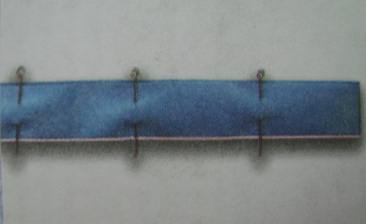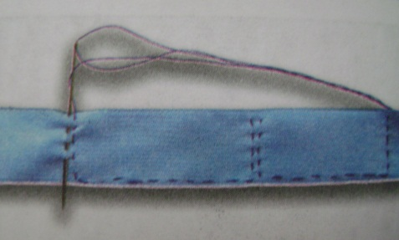
рис.1 рис.2
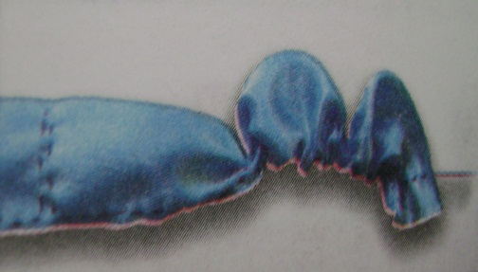
рис.3

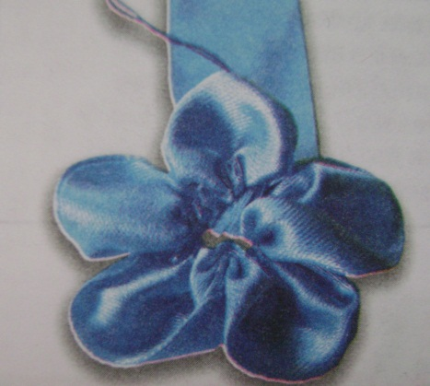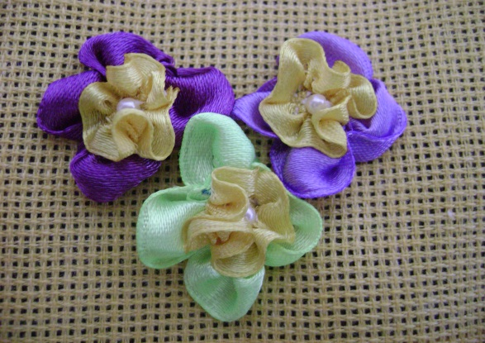
рис.4 рис.5

Второй способ

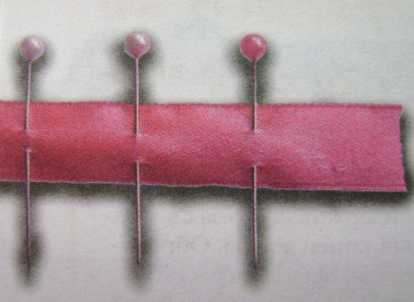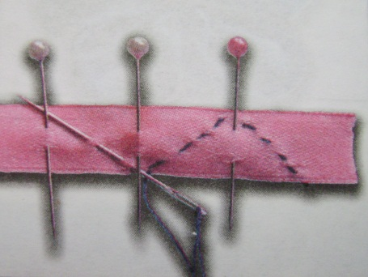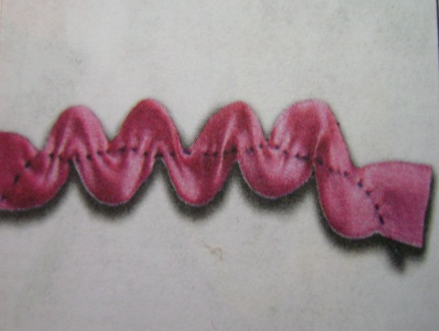

рис.1 рис.2 рис.3

Давлетшина SC - 3453

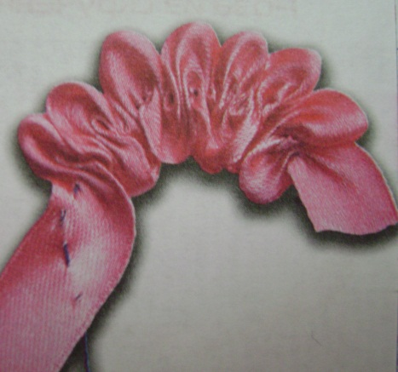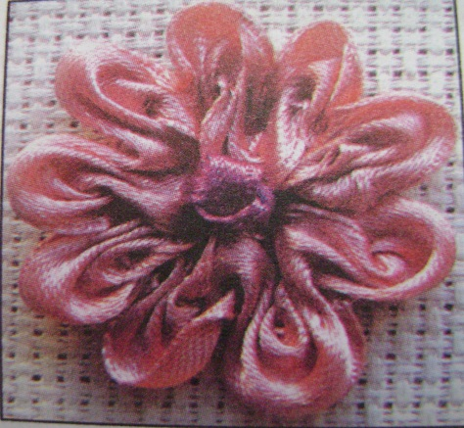
рис.4 рис.5

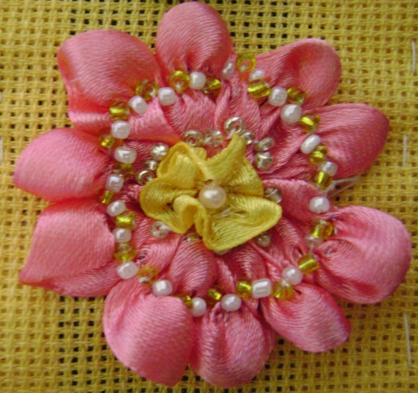
рис.6

